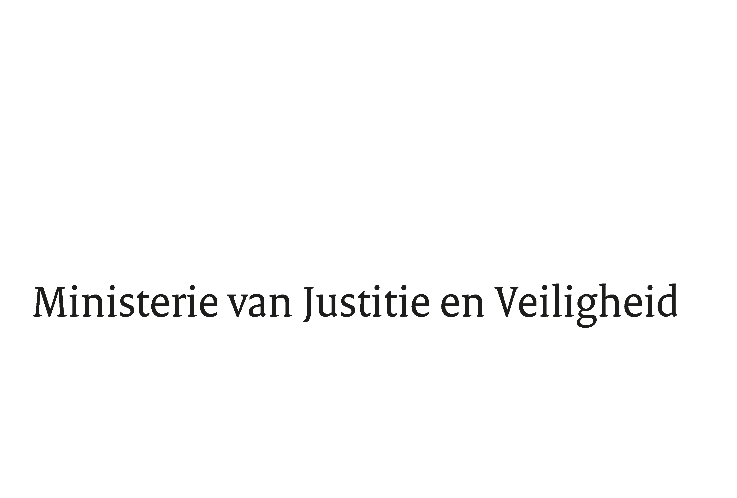

> Retouradres Postbus 20301 2500 EH Den Haag
Aan de Voorzitter van de Tweede Kamer
der Staten-Generaal
Postbus 20018
2500 EA DEN HAAG

Datum | 9 februari 2018
Onderwerp | Verslag van de informele JBZ-raad van 25 en 26 januari 2018
Directie Europese en Internationale Aangelegenheden
DEIA

Turfmarkt 147
2511 DP Den Haag
Postbus 20301
2500 EH Den Haag
www.rijksoverheid.nl/jenv

Ons kenmerk
2198901

Bij beantwoording de datum en ons kenmerk vermelden. Wilt u slechts één zaak in uw brief behandelen.

Met deze brief bieden wij u het verslag aan van de bijeenkomst van de Informele Raad Justitie en Binnenlandse Zaken van 25 en 26 januari 2018 te Sofia.

De Minister van Justitie en Veiligheid,

Ferd Grapperhaus

De Minister voor Rechtsbescherming,

Sander Dekker

De Staatssecretaris van Justitie en Veiligheid

Mark Harbers

